文档状态： | 文档编号：
[ ] Draft  [√] Released  [ ]Modifying | 编 撰：
[ ] Draft  [√] Released  [ ]Modifying | 编撰日期：
[ ] Draft  [√] Released  [ ]Modifying | 保密级别：
[ ] Draft  [√] Released  [ ]Modifying | 文档版本： | 1.0.0

电商平台
软件需求规格说明书

大型电商平台项目小组
修订表

编号 | 生成版本 | 修订人 | 修订章节与内容 | 修订日期
1
2
3
4
5

审批记录

版本 | 审批人 | 审批意见 | 审批日期
1.0.0

目 录

1. 引言 4
1.1 目的 4
1.2 适用范围 4
1.3 参考资料 4
1.4 术语和缩略语 4
2. 系统概述 4
2.1 产品描述 4
2.2 产品功能 5
2.3 一般约束 5
3. 功能性需求分类 5
3.1 功能描述1 8
3.2 功能描述2 8
4. 产品的非功能性需求 9
4.1 外部接口说明 9
4.1.1 用户接口 9
4.1.2 软件接口 9
4.2 性能需求 9
4.2.1 硬件的限制 9
4.3 属性 9
4.3.1 友好性 9
4.3.2 安全性 9
4.3.3 可维护性 9
4.3.4 可转移/换性 10
4.4系统的运行环境 10
4.5 其他需求 10
4.5.1 用户操作需求 10
附录A：需求确认 10

引言

目的
自我国加入WTO后，越来越多的传统企业进一步认识到企业经济发展的必然趋势是以网络化、全球化为主要特征。而企业实行电子商务则成为企业发展与国际接轨的必要条件，因而网上购物系统的实现是一个非常迫切的需求。越来越针对这一趋势，我们小组设计了一个网上购物系统。 本说明书预期读者为项目客户的业务相关领导、管理人员、业务人员、操作人员；公司的业务或需求分析人员、系统设计人员、开发人员、质量管理人员、测试人员、用户文档编写者、项目管理人员。

适用范围
本系统是一个小型的电子商务系统，本网上购物系统是根据现有的网上购物系统的现状而设计开发的电子商务平台。可以为各类用户提供方便的在线购物环境，符合目前国内流行的电子商务模式。本系统是一个小型的电子商务系统，本网上购物系统是根据现有的网上购物系统的现状而设计开发的电子商务平台。可以为各类用户提供方便的在线购物环境，符合目前国内流行的电子商务模式。用户可以在系统中实现注册、登录、分类查询商品信息、购物、管理购物车、结账等功能。通过后台管理模块可以实现 对后台商品、订单和系统的管理功能。

系统概述

产品描述

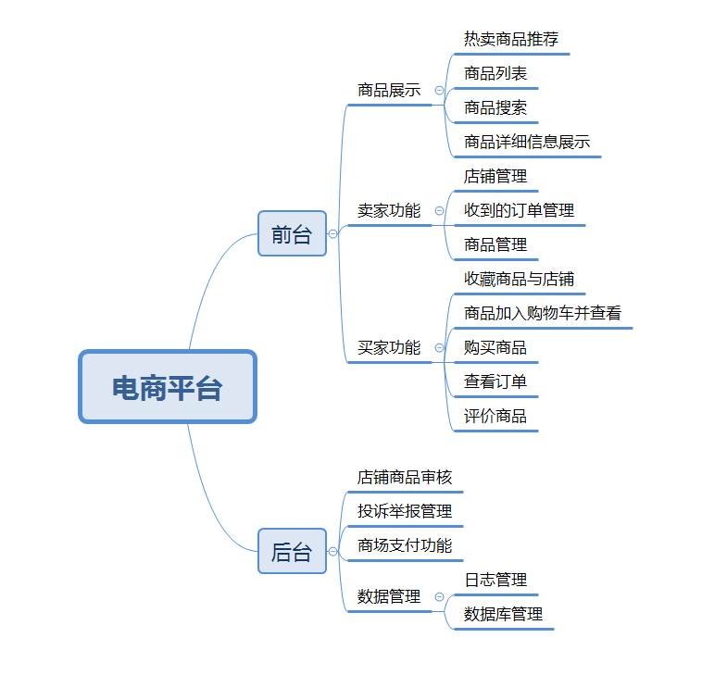

产品功能
- 前台实现功能
- 商品展示
- 店铺内容
- 订单功能
- 后台实现功能
- 用户注册信息管理
- 订单添加删除修改管理
- 商品信息管理
- 权限管理

功能性需求分类
功能性需求分类方法：
用例图：
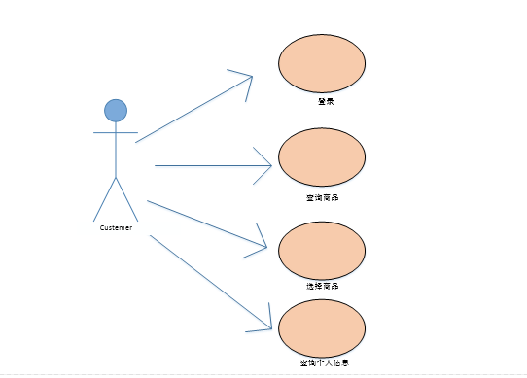
购物者用例图。购物者能够通过系统进行如下活动： ➢ ➢ ➢ ➢
查询商品信息:购物者可以在查询界面了解可供自己选择的商品信息。
登录网上购物系统:购物者能够根据自己的账号和密码登录购物系统，如果身份验证失败，不得进行下一步操作。通过身份认证才能够进入下一个操作页面。
选择想购买的商品：在选择商品的界面选择自己想购买的商品并确认提交。
查询个人信息: 查询个人信息。可以通过查询界面查询自己的基本信息。
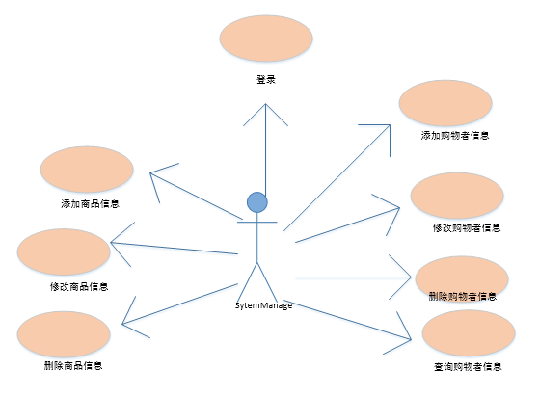

登录购物系统:系统管理员使用账号和密码登录系统进行本系统的管理和维护工作。
添加购物者信息:将新注册的购物者的基本信息录入到本系统，并在数据库中保存。
修改购物者信息:对于个人基本信息发生变化的购物者，修改数据库中相关购物者的人、
个人信息并保存。 ➢
删除购物者信息:将不再需要保存的购物者个人信息从数据库中删除。 ➢ ➢ ➢ ➢
查询购物者信息。根据购物者的姓名对购物者的个人基本信息进行相关的查询。
添加商品信息。将新的商品添加到购物系统中并保存到数据库中。
修改商品信息。对数据库中原有的商品信息进行修改并保存到数据库中。 删除商品信息。将不再出售的商品从数据库中删除。

功能描述1

1.在网上购物系统中，可以创建购物者和系统管理员的活动图。
1）购物者查看商品信息活动图
购物者在查询商品的界面中输入商品的信息。
界面将信息传递到控制业务逻辑的对象Control，对商品进行验证，然后到数据库中去
查询所要查询的商品。
Control获得商品信息后通过界面显示商品的详细信息。

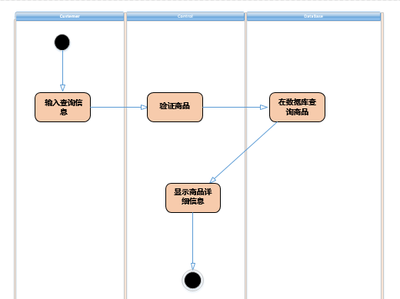
2）购物者选择商品活动图
a)购物者在选择商品的界面中输入选择的商品的信息。
b)界面将信息传递到控制业务逻辑的对象Control，对商品进行验证，并到数据库中查询该商品是否存在。
c)Control根据查询结果判断商品是否存在。如果不存在，则将提示信息返回选择商品的界面予以显示。如果存在，则将选择商品的信息添加到数据库中保存。
d)控制业务逻辑的对象Control根据返回的选择商品结果，判断选择商品是否成功。如果成功，在选择商品界面显示选择商品成功的信息。如果未成功，则显示选择商品失败的信息。
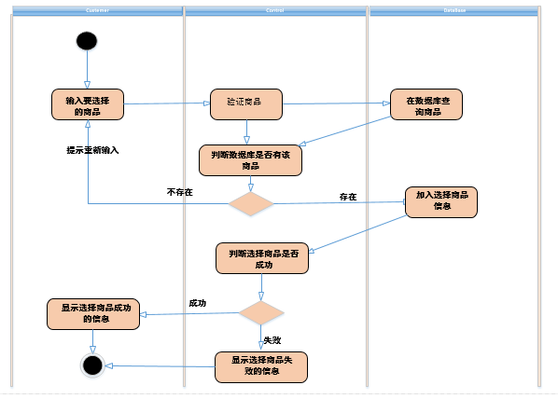
3）系统管理员添加商品信息活动图
a)系统管理员在添加商品的界面中输入要添加的商品信息。
b)界面将信息传递到控制业务逻辑的对象Control，对商品进行验证，并到数据库中查询该商品是否已存在。
c)Control根据查询结果判断要添加的商品是否存在。如果不存在，将提示信息返回添加商品的界面予以显示。如果存在就将商品信息添加到数据库中保存。
d)控制业务逻辑的对象Control根据返回的添加结果，判断添加商品是否成功。如果成功，在添加商品的界面显示添加成功的信息。如果未成功，则显示添加失败的信息。
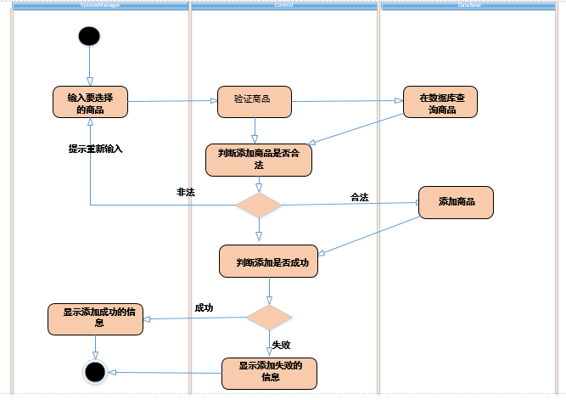
4）系统管理员修改商品信息活动图
a)系统管理员在修改商品的界面中输入要修改的商品信息。
b)界面将信息传递到控制业务逻辑的对象Control，对商品进行验证，并到数据库中去查询该商品是否已存在。
c)Control根据查询结果判断要修改的商品是否存在。如果不存在，将提示信息返回修改商品的界面予以显示。如果存在就将原商品信息予以修改并保存。
d)控制业务逻辑的对象Control根据返回的修改结果，判断修改商品是否成功。如果成功，在修改商品的界面显示修改成功的信息。如果未成功，则显示修改失败的信息
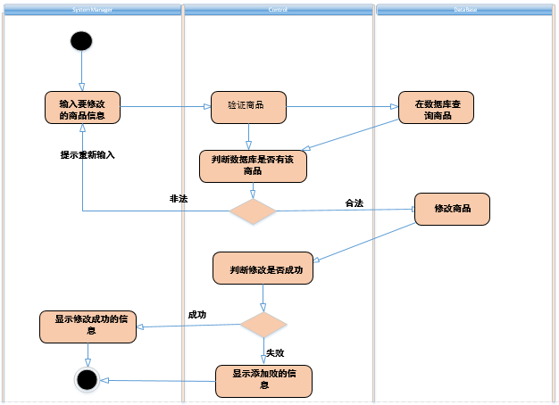

产品的非功能性需求

外部接口说明

用户接口
【提供用户使用软件产品时的接口需求。】

软件接口
【在此要指定需使用的其他软件产品，以及同其他应用系统之间的接口。】

性能需求
【从整体来说，本条应具体说明软件、或人与软件交互的静态或动态数值需求。
a.静态数值需求可能包括：
1)支持的终端数；
2)支持并行操作的用户数；
3)系统响应的时间特性；
b.动态数值需求可能包括：欲处理的事务和任务的数量，以及在正常情况下和峰值工作条件下一定时间周期中处理的数据总量。】

硬件的限制
【本项包括在各种硬件约束下运行的软件要求，例如，应该包括：
a.硬件配置的特点（接口数，指令系统等）；
b.内存储器和辅助存储器的容量。】

属性
【在软件的需求之中有若干个属性，以下指出其中的几个】

友好性
【指的是用户对界面的要求，程序界面友好度，可操作性等友好性信息】

安全性
【指的是保护软件的要素，以防止各种非法的访问、使用、修改、破坏或者 泄密。这个领域的具体需求必须包括：
a. 利用可靠的密码技术；
b. 掌握特定的记录或历史数据集；
c. 给不同的模块分配不同的功能；
d. 计算临界值的检查。】

可维护性
【规定若干需求以确保软件是可维护的。】

可转移/换性
【利用开发平台提供的数据转换功能，可以实现跨平台数据转换，实现不同数据库数据间的数据转换，如：FoxPro、Access、Microsoft SQL Server间的数据转换。】

4.4系统的运行环境
【系统的起始运行时间，结束运行时间，运行的时限，运行的周期等。】

其他需求

用户操作需求
【这里说明用户要求的常规的和特殊的操作。
a.在用户组织之中各种方式的操作。例如，用户初始化操作；
b.数据处理运行功能；
c.后援和恢复操作。】

E-R图和数据字典抽取

E-R图
根据以上的分析，把在整个系统过程中出现的实体及各个实体之间的关联画成E-R图，以更好的从整体角度了解系统中所有的实体。比如：
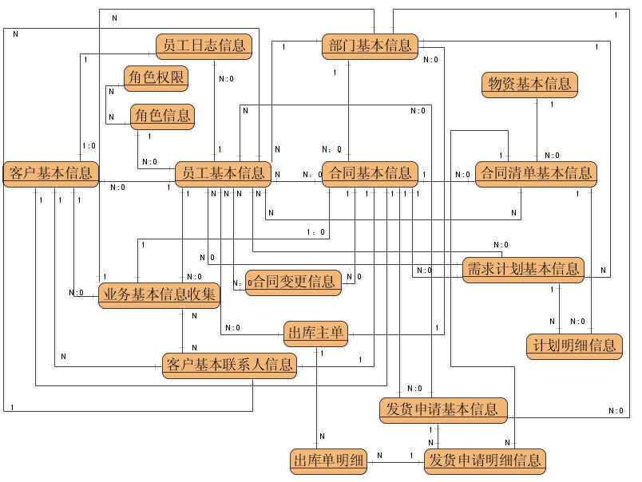

数据字典
对系统中出现的各个实体的属性进行整理，形成数据字典，此可以做为后继开发过程中数据结构设计、数据库设计、数据库表结构设计的主要来源。格式如下例所示：

员工基本信息
属性 | 约束 | 释义 | 备注
员工编号 | 必填 | 员工在公司的工作编号，唯一标识
姓名 | 必填
性别 | 必填
出生年月 | 必填
身份证号码 | 必填
籍贯 | 必填
联系电话 | 必填
家庭住址
联系地址 | 必填
所在部门编号 | 必填 | 参照部门表
从事岗位（职位）
密码 | 必填 | 默认密码
用户角色 | 必填 | 参照角色表
操作员分类 | 必填 | 1.员工2部门3主管4外部员工（客户或其他）

附录A：需求确认
需求评审报告摘要
需求文档 | 输入名称，标识符，版本，作者，完成日期，...
需求评审报告 | 输入名称，标识符，评审日期，...
评审结论 | [ ] 工作成果合格，“无需修改”或者“需要轻微修改但不必再审核”。  [√] 工作成果基本合格，需要做少量的修改，之后通过审核即可。  [ ] 工作成果不合格，需要做出比较大的修改，之后必须重新对其评审。
评审意见
评审小组成员 | 输入评审小组成员

